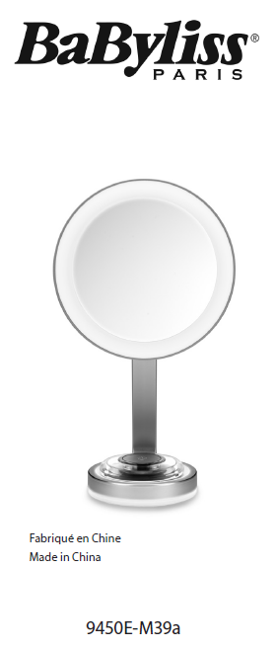  Vyrobené v Číne  BABYLISS SARL  99 avenue Aristide Briand  92120 Montrouge  Francúzsko  www.babyliss.com  FAC/2019/07 | 9450E  Predtým si prečítajte bezpečnostné pokyny.  Hlavné zrkadlo ponúka bežný 1 x pohľad a dodáva sa s kompaktným zrkadlom (10-násobné zväčšenie), ktoré sa magneticky pripevňuje k prednej strane hlavného zrkadla. Ak ho nepoužívate, položte ho na základňu. Trojcestné kruhové svetlo osvetľuje zrkadlo, zatiaľ čo okolité svetlo na základni poskytuje pevné alebo pulzujúce akcentové osvetlenie.  NÁVOD NA POUŽITIE  • Spotrebič umiestnite na rovný a rovný povrch.  • DÔLEŽITÉ! Zrkadlá nevystavujte priamemu slnečnému žiareniu, pretože to môže spôsobiť požiar.  • Zrkadlo a podstavec možno osvetliť samostatne alebo spoločne. Magnetické zrkadlo 10X sa nerozsvieti.  • Pripojte adaptér k základni zrkadla a potom do vhodnej elektrickej zásuvky.  • Stlačením tlačidla  na základni zrkadla zapnite svetlo. Môže sa používať s kompaktným zrkadlom na základni alebo bez neho.  • Rýchlym stlačením tlačidla rozsvietite zrkadlo. Jedným rýchlym stlačením dosiahnete nízke nastavenie, dvoma stredné nastavenie a tromi vysoké nastavenie. Štvrtým stlačením sa svetlá vypnú.  • Podržte tlačidlo stlačené 1½ až 3 sekundy, aby sa základňa rozsvietila. Stlačte a podržte toto tlačidlo jedenkrát, aby sa rozsvietilo pevné svetlo. Stlačením a podržaním tohto tlačidla dvakrát prepnete na pulzný režim. Stlačením a podržaním tlačidla na 3 sekundy základňu vypnete.  • Stlačením tlačidla na viac ako 3 sekundy sa vypnú všetky svetlá súčasne.  • Pred uložením na chladnom a suchom mieste nechajte úplne vychladnúť mimo dosahu detí.  LED SVIETIDLÁ  Toto zrkadlo je vybavené nevymeniteľnými žiarovkami LED.  ČISTENIE A ÚDRŽBA  Ak je potrebné zrkadlo vyčistiť, vypnite ho, odpojte zo zásuvky a nechajte ho úplne vychladnúť. Na čistenie vonkajšej strany zrkadla použite vlhkú handričku. Zrkadlo vyčistite čistiacim prostriedkom na sklo. Spotrebič zapínajte až vtedy, keď je úplne suchý.

